|  |
| --- |
| **BỘ GIÁO DỤC VÀ ĐÀO TẠO**  BÙI THỊ HỒNG HẠNH QUẢN LÝ BÁN GIÀY 2021  **TRƯỜNG ĐẠI HỌC SƯ PHẠM KỸ THUẬT HƯNG YÊN**  **HỌ VÀ TÊN: BÙI THỊ HỒNG HẠNH**  **ĐỀ TÀI: QUẢN LÝ BÁN GIÀY**  **BÀI TẬP LỚN**  **MÔN HỌC: HỆ QUẢN TRỊ CSDL**  **HƯNG YÊN - 2021** |

|  |
| --- |
| **BỘ GIÁO DỤC VÀ ĐÀO TẠO**  **TRƯỜNG ĐẠI HỌC SƯ PHẠM KỸ THUẬT HƯNG YÊN**  **HỌ VÀ TÊN: BÙI THỊ HỒNG HẠNH**  **ĐỀ TÀI: QUẢN LÝ BÁN GIÀY**  NGÀNH: CÔNG NGHỆ THÔNG TIN  CHUYÊN NGÀNH: KỸ THUẬT PHẦN MỀM  **BÀI TẬP LỚN**  **MÔN HỌC: HỆ QUẢN TRỊ CSDL**  **GIÁO VIÊN**  **GIÁO VIÊN GIẢNG DẠY: TRỊNH THỊ NHỊ**  **HƯNG YÊN – 2021** |

Nhận xét của giảng viên 1 đánh giá:

............................................................................................................................................ ............................................................................................................................................

............................................................................................................................................

............................................................................................................................................

............................................................................................................................................

Ký và ghi họ tên

Nhận xét của giảng viên 2 đánh giá:

............................................................................................................................................

............................................................................................................................................

............................................................................................................................................

............................................................................................................................................

............................................................................................................................................

............................................................................................................................................

............................................................................................................................................

Ký và ghi họ tên

**LỜI CAM ĐOAN**

Em xin cam đoan bài tập lớp môn Hệ quản trị CSDL có tên “Quản lý bán giày” là sản phẩm của bản thân. Những phần sử dụng tài liệu tham khảo trong bài tập lớn đã được nêu rõ trong phần tài liệu tham khảo. Các số liệu, kết quả trình bày trong bài tập lớn là hoàn toàn trung thực, nếu sai em xin chịu hoàn toàn trách nhiệm và chịu mọi kỷ luật của bộ môn và nhà trường đề ra.

*Hưng Yên, ngày … tháng … năm 2021*

Sinh viên

Hạnh

Bùi Thị Hồng Hạnh

**MỤC LỤC**

CHƯƠNG 1: MỞ ĐẦU 8

1.1 Lý do chọn đề tài**.** 8

1.2 Giới hạn và ý nghĩa của đề tài 8

1.3 Nội dung thực hiện 8

CHƯƠNG 2: THIẾT KẾ CƠ SỞ DỮ LIỆU 11

2.1 Thiết kế các bảng, các ràng buộc 11

2.2 Thiết kế mối quan hệ giữa các bảng 15

2.3 Dữ liệu của các bảng 15

CHƯƠNG 3: QUẢN LÝ NGƯỜI DÙNG, THIẾT KẾ CHỈ MỤC 20

3.1. Quản lý người dùng 20

3.2. Chỉ mục 26

3.2.1. Ưu điểm, nhược điểm của chỉ mục 27

3.2.2. Thiết kế các chỉ mục và ứng dụng của chỉ mục 28

3.2.3. Nhận xét về tốc độ thực thi các câu truy vấn có sử dụng chỉ mục 29

CHƯƠNG 4: THIẾT KẾ VIEW, TRUY VẤN NÂNG CAO 30

4.1. Thiết kế View 30

4.2. Truy vấn nâng cao 39

CHƯƠNG 5: PROCEDURE, FUNCTION, TRIGGER 49

5.1. Thủ tục (Procedure) 49

5.2. Hàm (Function) 57

5.3. Bẫy lỗi (Trigger) 62

TÀI LIỆU THAM KHẢO 80

DANH SÁCH HÌNH VẼ

Hình 2.1.1: Thiết kế bảng Giày 12

Hình 2.1.2: Thiết kế bảng Thể loại 13

Hình 2.1.3: Thiết kế bảng Nhân viên 13

Hình 2.1.4: Thiết kế bảng Khách hàng 13

Hình 2.1.5: Thiết kế bảng Nhà cung cấp 13

Hình 2.1.6: Thiết kế bảng Hoá đơn bán 14

Hình 2.1.7: Thiết kế bảng Chi tiết hoá đơn bán 14

Hình 2.1.8: Thiết kế bảng Hoá đơn nhập 15

Hình 2.1.9: Thiết kế bảng Chi tiết hoá đơn nhập 15

Hình 2.2: Thiết lập mối liên hệ giữa các bảng 16

Hình 2.3.1: Dữ liệu bảng Giày 16

Hình 2.3.2: Dữ liệu bảng Thể loại 17

Hình 2.3.3: Dữ liệu bảng Nhân viên 17

Hình 2.3.4: Dữ liệu bảng Khách hàng 18

Hình 2.3.5: Dữ liệu bảng Nhà cung cấp 18

Hình 2.3.6: Dữ liệu bảng Hoá đơn bán 19

Hình 2.3.7: Dữ liệu bảng Chi tiết hoá đơn bán 19

Hình 2.3.8: Dữ liệu bảng Hoá đơn nhập 20

Hình 2.3.9: Dữ liệu bảng Chi tiết hoá đơn nhập 20

DANH SÁCH TỪ VIẾT TẮT

|  |  |  |
| --- | --- | --- |
| Từ viết tắt | Từ đầy đủ | Giải thích |
| CMS | Content Management System | Hệ quản trị nội dung |
| CTHOADONBAN | Chi tiết hoá đơn bán |  |
| CTHOADONNHAP | Chi tiết hoá đơn nhập |  |
|  |  |  |
|  |  |  |
|  |  |  |
|  |  |  |
|  |  |  |
|  |  |  |

MỞ ĐẦU

* 1. Lý do chọn đề tài

Từ trước đến nay, những dôi giày luôn là một đồ vật giữ một vai trò quan trọng trong cuộc sống con người. Chúng mang lại rất nhiều lợi ích, mỗi một loại giày đều có lợi ích riêng. Ngày nay, nó không đơn thuần chỉ để làm ấm, đặc biệt đối với giới trẻ thì nó thể hiện được phong cách, cá tính của mỗi người. Chính vì thế, việc tiêu thụ giày trở lên ngày càng nhiều.

Để dễ dàng cho việc quản lí số lượng tiêu thụ giày cũng như đáp ứng nhu cầu của mọi người thì việc xây dựng một chương trình bán giày là điều cần thiết.

* 1. Giới hạn và ý nghĩa của đề tài
* Phạm vi nghiên cứu
* Phạm vi không gian: tại các cửa hàng bán giày FERRARI tại Hưng Yên
* Ứng dụng đề tài vào quản lý bán giày ở cửa hàng FERRARI tại Hưng Yên.
* Ý nghĩa của đề tài :
* Ý nghĩa khoa học : ứng dụng được công nghệ thông tin vào quá trình quản lý bán giày của cửa hàng giày, giúp cho việc quản lý trở nên hiện đại, nhanh chóng, chính xác hơn .
* Ý nghĩa thực tiễn : giúp cho nhân viên bán hàng dễ dàng nắm bắt được thông tin của khách hàng, quản lý thông tin giày, hóa đơn thanh toán một cách nhanh chóng, tiết kiệm thời gian và hiệu quả hơn.
  1. Nội dung thực hiện

1. Thiết kế CSDL, cấu trúc bảng, các ràng buộc toàn vẹn (đáp ứng yêu cầu thực tế)

- Tên CSDL: Deson_Hoten

n: từ 1 đến 60

- Thiết kế các cấu trúc bảng (kèm theo ràng buộc)

- Thiết lập mối liên hệ giữa các bảng (ảnh)

- Nhập dữ liệu vào các bảng, tối thiểu 10 bản ghi/1 bảng (ảnh)

2. Quản lý người dùng (tối thiểu 5 người dùng, 1 nhóm người dùng)

- Trình bày các khái niệm sử dụng trong quản lý người dùng

- Qui trình quản lý người dùng

- Đăng nhập tài khoản sa để tạo các login, user, role theo yêu cầu (scrips)

- Đăng nhập với các login để thực hiện các quyền mà sa đã cấp (scrips và ảnh chụp)

- Sa đăng nhập để thu hồi quyền

- Login đăng nhập để kiểm tra quyền của mình

3. Tìm kiếm dữ liệu theo chỉ mục (tối thiểu 5 chỉ mục và ứng dụng tìm kiếm theo chỉ mục

đó: chỉ mục đơn, phức hợp, toàn văn)

- Thiết kế 2 chỉ mục đơn (có 1 chỉ mục có tùy chọn hệ số điền đầy), 2 chỉ mục phức hợp,

1 chỉ mục toàn văn. (tạo, ứng dụng tìm kiếm)

- Với mỗi chỉ mục: scrips tạo, ảnh xem các chỉ mục đã tạo, ảnh kết quả

4. Thiết kế các view (tối thiểu 5 view gồm 2 view tạo trên 1 bảng, 3 view trên 2 -3 bảng)- Với mỗi view: scrips thiết kế, thao tác các câu lệnh Insert, Delete, Update trên View.

(ảnh kết quả thực thư các câu lệnh)

5. Viết được truy vấn với các toán tử nâng cao và sử dụng các cấu trúc điều khiển (tối

thiểu 10 truy vấn)

- Ít nhất 1 câu truy vấn cho 1 toán tử (các câu truy vấn trình bày theo thứ tự từ dễ đến

khó). Mỗi câu: Scrips, ảnh kết quả.

6. Viết được các thủ tục lưu và các hàm đáp ứng các chức năng (tối thiểu 10 thủ tục, 5

hàm)

- Mỗi câu: Scrips, ảnh kết quả.

- Thủ tục thực hiện chức năng cập nhật, xóa, chèn dữ liệu vào bảng (số lượng: 6)

- Thủ tục thực hiện chức năng tìm kiếm ((số lượng: 2)

- Thủ tục thực hiện chức năng thống kê, tính toán (số lượng: 2)

7. Viết được các trigger đảm bảo dữ liệu thỏa mãn thế giới thực (tối thiểu 10 trigger)

- Mỗi câu: Scrips, scrips kích hoạt, ảnh kết quả kích hoạt.

- Trigger after (for) (số lượng: 3 ứng với 3 kiểu bẫy lỗi)

- Trigger instead of (số lượng: 3 ứng với 3 kiểu bẫy lỗi)

- Trigger dây truyền (số lượng: 1)

- Trigger để tự động thực thi việc cập nhật dữ liệu (số

THIẾT KẾ CƠ SỞ DỮ LIỆU

* 1. Thiết kế các bảng, các ràng buộc 
     1. 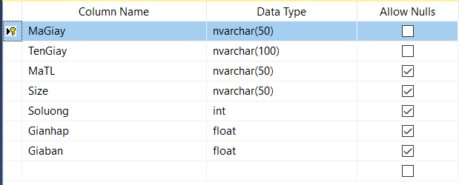Bảng Giày

Hình 2.1.1: Thiết kế bảng Giày

* + 1. 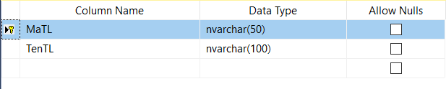Bảng Thể loại

Hình 2.1.2: Thiết kế bảng Thể loại

* + 1. 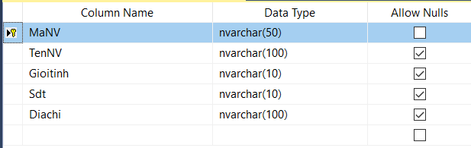Bảng Nhân viên

Hình 2.1.3: Thiết kế bảng Nhân viên

* + 1. 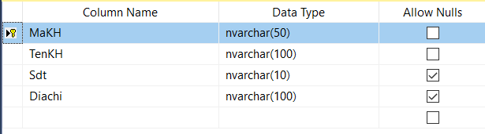Bảng Khách hàng

Hình 2.1.4: Thiết kế bảng Khách hàng

* + 1. 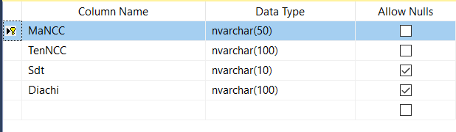Bảng Nhà cung cấp

Hình 2.1.5: Thiết kế bảng Nhà cung cấp

* + 1. 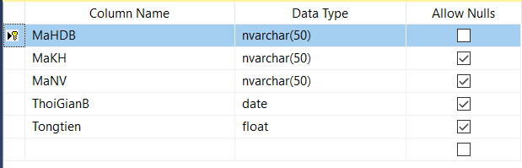Bảng Hoá đơn bán

Hình 2.1.6: Thiết kế bảng Hoá đơn bán

* + 1. 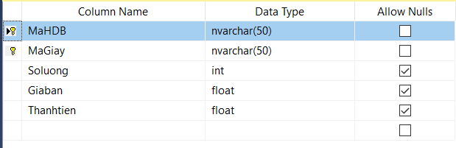Bảng Chi tiết hoá đơn bán

Hình 2.1.7: Thiết kế bảng Chi tiết hoá đơn bán

* + 1. 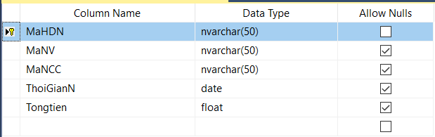Bảng Hoá đơn nhập

Hình 2.1.8: Thiết kế bảng Hoá đơn nhập

* + 1. 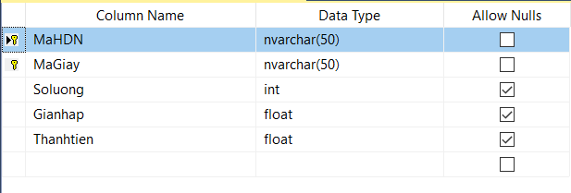Bảng Chi tiết hoá đơn nhập

Hình 2.1.9: Thiết kế bảng Chi tiết hoá đơn nhập

* 1. 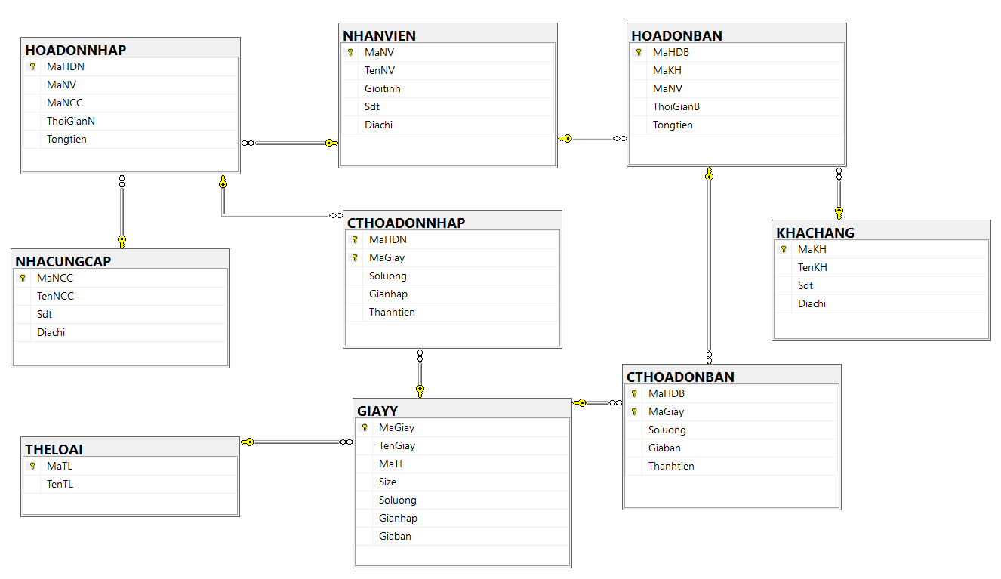Thiết kế mối quan hệ giữa các bảng

Hình 2.2: Thiết lập mối liên hệ giữa các bảng

* 1. Dữ liệu của các bảng 
     1. 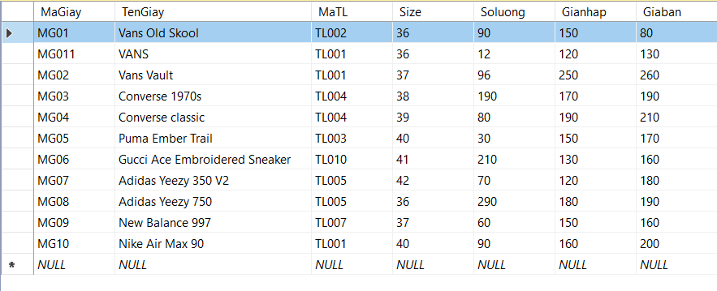Dữ liệu bảng Giày

Hình 2.3.1: Dữ liệu bảng Giày

* + 1. 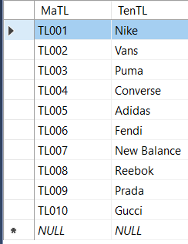Dữ liệu bảng Thể loại

Hình 2.3.2: Dữ liệu bảng Thể loại

* + 1. 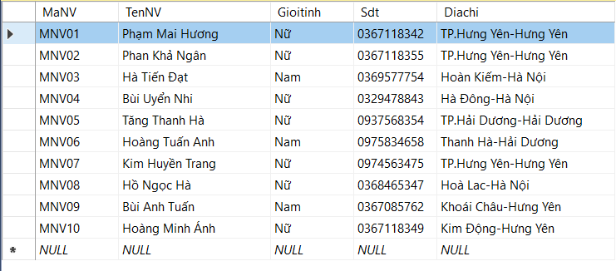Dữ liệu bảng Nhân viên

Hình 2.3.3: Dữ liệu bảng Nhân viên

* + 1. 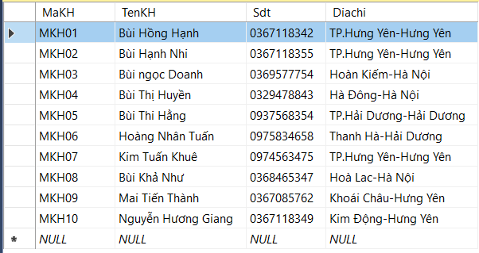Dữ liệu bảng Khách hàng

Hình 2.3.4: Dữ liệu bảng Khách hàng

* + 1. 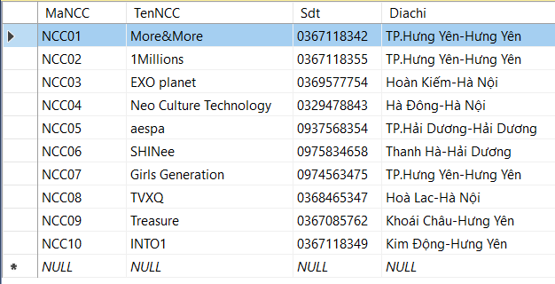Dữ liệu bảng Nhà cung cấp

Hình 2.3.5: Dữ liệu bảng Nhà cung cấp

* + 1. 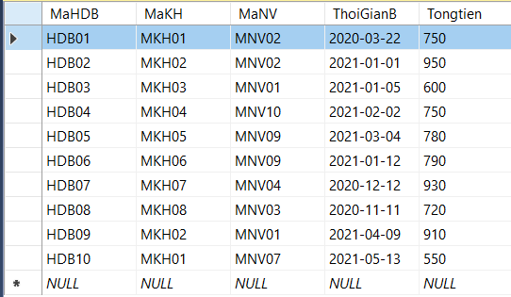Dữ liệu bảng Hoá đơn bán

Hình 2.3.6: Dữ liệu bảng Hoá đơn bán

* + 1. 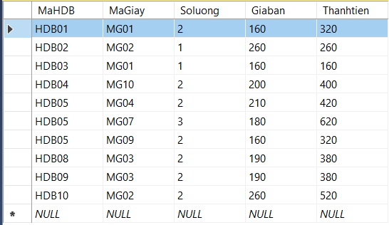Dữ liệu bảng Chi tiết hoá đơn bán

Hình 2.3.7: Dữ liệu bảng Chi tiết hoá đơn bán

* + 1. 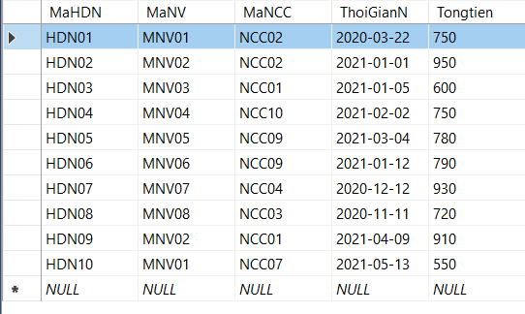Dữ liệu bảng Hoá đơn nhập

Hình 2.3.8: Dữ liệu bảng Hoá đơn nhập

* + 1. 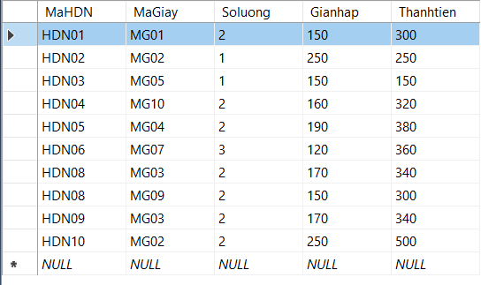Dữ liệu bảng Chi tiết hoá đơn nhập

Hình 2.3.9: Dữ liệu bảng Chi tiết hoá đơn nhập

QUẢN LÝ NGƯỜI DÙNG, THIẾT KẾ CHỈ MỤC

* 1. Quản lý người dùng 
     1. Lý thuyết

Trong bất kỳ hệ thống cơ sở quản trị dữ liệu nào, thì vấn đề an ninh, bảo mật luôn được đặt lên hàng đầu. Và với SQL Server, nếu chúng ta tận dụng được nhiều ưu điểm của ứng dụng này, những người làm công việc quản trị hệ thống sẽ giảm bớt được rất nhiều gánh nặng cũng như áp lực trong công việc. Vì thế, các hệ quản trị cơ sở dữ liệu ngày này đều cung cấp khả năng bảo mật cơ sở dữ liệu với các chức năng khác nhau, ví dụ như:

Cấp phát quyền truy cập cơ sở dữ liệu cho người dùng và các nhóm người dùng, phát hiện và ngăn chặn những thao tác trái phép của người sử dụng trên cơ sở dữ liệu.

Cấp phát quyền sử dụng các câu lệnh,các đối tượng cơ sở dữ liệu với người dùng.

Thu hồi (huỷ bỏ) quyền của người dùng.

SQL cung cấp hai câu lệnh cho phép chúng ta thiết lập các chính sách bảo mật trong cơ sở dữ liệu: Lệnh GRANT: Sử dụng để cấp phát quyền cho người sử dụng trên các đối tượng cơ sở dữ liệu hoặc quyền sử dụng các câu lệnh SQL trong cơ sở dữ liệu.

Lệnh REVOKE: Được sử dụng để thu hồi quyền đối với người sử dụng

* + 1. Quy trình quản lý người dùng

Bước đầu tiên cần thực hiện trong toàn bộ quá trình bảo mật dữ liệu cho người dùng là xác định rõ ràng những tài khoản nào sẽ được quyền truy cập, xem hoặc chỉnh sửa dữ liệu. Ví dụ, các trưởng bộ phận có thể xem được tài khoản lương của nhân viên, trong khi các bậc quản lý ở cấp cao hơn sẽ có quyền xem và chỉnh sửa, trong khi nhân viên chỉ có thể xem được tài khoản của chính họ.

Tiếp theo, cần phải xác định rõ tài khoản nào sẽ được cấp quyền điều chỉnh, thay đổi cơ sở dữ liệu. Do vậy, tùy từng mô hình hệ thống, quy mô của công ty, tổ chức mà khối lượng công việc của người quản trị cũng sẽ tăng lên, bên cạnh đó, kiến thức và kinh nghiệm sử dụng của mỗi người lại khác nhau, do vậy việc làm sao đảm bảo được mức an toàn tối thiểu cho toàn bộ nhân viên cũng trở nên vất vả hơn rất nhiều.

* + 1. Tạo người dùng và nhóm người dùng

--TẠO CÁC LOGIN

EXEC sp_addlogin NV1,'1'

EXEC sp_addlogin NV2,'2'

EXEC sp_addlogin NV3,'3'

EXEC sp_addlogin QL1,'4'

EXEC sp_addlogin QL2,'5'

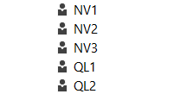--TẠO THÀNH CÔNG

Hình 3.1.3.1: Danh sách các Login

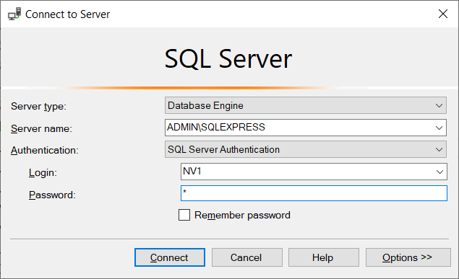--ĐĂNG NHẬP VỚI LOGIN ĐÃ TẠO

Hình 3.1.3.B: Đăng nhập với Login đã tạo

--TẠO CÁC USER TỪ LOGIN

EXEC sp_adduser NV1,nvien1

EXEC sp_adduser NV2,nvien2

EXEC sp_adduser NV3,nvien3

EXEC sp_adduser QL1,qly1

EXEC sp_adduser QL2,qly2

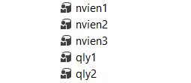--TẠO THÀNH CÔNG

Hình 3.1.3.2: Danh sách các user

--TẠO NHÓM NGƯỜI DÙNG LÀ NHÂN VIÊN

EXEC sp_addrole 'NHANVIEN'--TẠO NHÓM

EXEC sp_addrolemember 'NHANVIEN', ' nvien1'--Thêm user vào nhóm

EXEC sp_addrolemember 'NHANVIEN',' nvien2'

EXEC sp_addrolemember 'NHANVIEN',' nvien3'

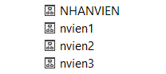--TẠO THÀNH CÔNG

Hình 3.1.3.D: Danh sách nhóm người dùng là nhân viên

--TẠO NHÓM NGƯỜI DÙNG QUẢN LÝ

EXEC sp_addrole 'QUANLY'--TẠO NHÓM

EXEC sp_addrolemember 'QUANLY', 'ql1'--Thêm user vào nhóm

EXEC sp_addrolemember 'QUANLY','ql2'

EXEC sp_addrolemember 'QUANLY','ql3'

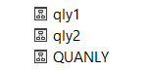--TẠO THÀNH CÔNG

Hình 3.1.3.3: Danh sách nhóm người dùng là quản lý

--Cấp phát quyền cho nhóm người dùng NHANVIEN quyền thực thi quyền tạo lập bảng mới

GRANT CREATE TABLE TO NHANVIEN

--Cấp phát quyền cho người dùng nvien1 quyền thực thi các câu lệnh truy vấn dự liệu thêm, cập nhật dữ liệu trên bảng KHACHANG

GRANT SELECT, INSERT, UPDATE ON KHACHANG TO nvien1

* Xem danh sách thông tin KHACHANG

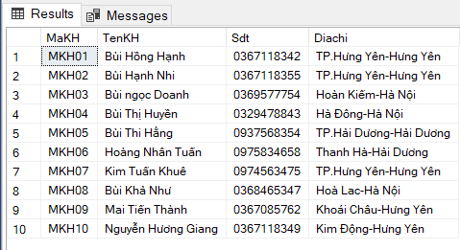SELECT*FROM KHACHANG

Hình 3.1.3.4: Danh sách thông tin Khách hàng

* Thêm dữ liệu vào bảng KHACHANG

INSERT INTO KHACHANG(MaKH,TenKH,Sdt,Diachi)

VALUES ('MKH11',N'Bùi Như Ý','0367118349',N'TP.Hưng Yên-Hưng Yên')

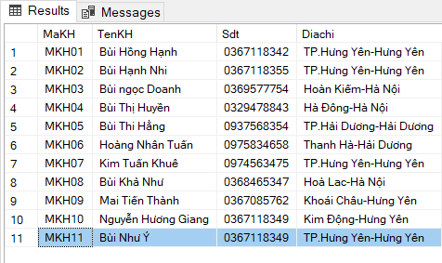

Hình 3.1.3.5: Danh sách thông tin Khách hàng sau khi được chèn

* Sửa dữ liệu trên bảng KHACHANG

UPDATE KHACHANG

SET TenKH=N'Bùi Hàm Hương'

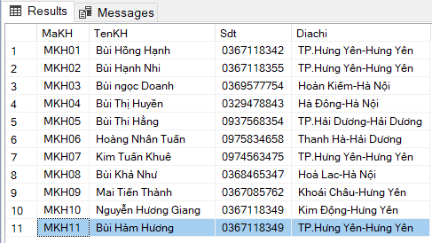WHERE MaKH='MKH11'

Hình 3.1.3.6: Danh sách thông tin Khách hàng sau khi được cập nhật

--Cấp phát quyền cho người dùng nvien2 quyền thực thi các câu lệnh truy vấn dự liệu

thêm, sửa, xoá trên bảng NHACUNGCAP

GRANT SELECT, INSERT, DELETE, UPDATE ON NHACUNGCAP TO nvien2

--Cấp phát quyền tạo bảng, khung nhìn cho người dùng nvien3

GRANT CREATE TABLE, CREATE VIEW TO nvien3

--Cấp phát quyền cho nhóm người dùng QUANLY quyền thực thi truy xuất, thêm, sửa, xoá, cập nhật dữ liệu trên các bảng

GRANT SELECT, INSERT, DELETE, UPDATE, ALTER ON GIAYY TO QUANLY

GRANT SELECT, INSERT, DELETE, UPDATE, ALTER ON NHANVIEN TO QUANLY

GRANT SELECT, INSERT, DELETE, UPDATE, ALTER ON KHACHANG TO QUANLY

GRANT SELECT, INSERT, DELETE, UPDATE, ALTER ON NHACUNGCAP TO QUANLY

GRANT SELECT, INSERT, DELETE, UPDATE, ALTER ON HOADONBAN TO QUANLY

GRANT SELECT, INSERT, DELETE, UPDATE, ALTER ON HOADONNHAP TO QUANLY

GRANT SELECT, INSERT, DELETE, UPDATE, ALTER ON CTHOADONBAN TO QUANLY

GRANT SELECT, INSERT, DELETE, UPDATE, ALTER ON CTHOADONNHAP TO QUANLY

--Thu hồi quyền thực thi câu lệnh truy vấn, thêm, cập nhật trên bảng KHACHANG của nvien1

REVOKE SELECT, INSERT, UPDATE ON KHACHANG FROM nvien1

--Thu hồi quyền thực thi câu lệnh slect trên bảng NHACUNGCAP của nvien2

REVOKE SELECT ON NHACUNGCAP FROM nvien2

--Thu hồi quyền thực thi câu lệnh tạo bảng, tạo khung nhìn của nvien3

REVOKE CREATE TABLE, CREATE VIEW FROM nvien3

--Thu hồi quyền thực thi các câu lệnh xoá của nvien2

REVOKE DELETE ON NHACUNGCAP FROM nvien2

* 1. Chỉ mục 
     1. Lý thuyết

Chỉ mục (Index) là bảng tra cứu đặc biệt mà Database Search Engine có thể sử dụng để tăng nhanh thời gian và hiệu suất thu thập dữ liệu. Hiểu đơn giản, một chỉ mục là một con trỏ tới dữ liệu trong một bảng. Một chỉ mục trong một Database là tương tự như một chỉ mục trong Mục lục của cuốn sách.

Ví dụ, nếu bạn muốn tham chiếu tất cả các trang một cuốn sách về một chủ đề nào đó, đầu tiên nghĩ ngay đến mục lục của nó, mà liệt kê tất cả các chương, chủ đề theo thứ tự và sau đó được tham chiếu tới một hoặc nhiều trang cụ thể.

Tạo một chỉ mục bởi sử dụng lệnh CREATE INDEX, mà cho phép bạn đặt tên cho chỉ mục, xác định bảng và cột hoặc các cột nào để lập chỉ mục, và để chỉ dẫn chỉ mục là theo thứ tự tăng dần hoặc giảm dần.

Các chỉ mục cũng có thể là duy nhất, tương tự như ràng buộc UNIQUE, trong đó chỉ mục ngăn ngừa các bản sao của các bản ghi trong cột hoặc việc tổ hợp của các cột có chỉ mục.

a) Phân loại: có hai loại chỉ mục chính

- Chỉ mục Clustered: Một chỉ mục clustered xác định thứ tự lưu trữ của dữ liệu trong một bảng. Một bảng có thể chỉ mục clustered xác định thứ tự lưu trữ vật lý của dữ liệu. Tuy nhiên, chỉ mục có thể bao gồm nhiều cột, giống như cách thức sắp xếp bằng họ và tên của thư mục điện thoại.

- Chỉ mục Nonclustered: Một chỉ mục non-clustered xác định cách sắp xếp logic của bảng. Vì vậy, một bảng có thể có rất nhiều chỉ mục non-clustered (có thể lên tới 249). Một chỉ mục non-clustered giống như chỉ mục trong một cuốn sách giáo khoa. Dữ liệu được lưu trữ một nơi, chỉ mục ở một nơi khác cùng với các con trỏ tới vị trí lưu trữ của dữ liệu.

b) Đặc trưng của chỉ mục

- Chỉ mục duy nhất: Một chỉ mục duy nhất đảm bảo rằng cột chỉ mục không chứa bất kỳ một giá trị trùng lặp nào.

- Chỉ mục phức hợp: Một chỉ mục phức hợp bao gồm hai hoặc nhiều cột được đánh chỉ mục. Số cột tối đa là 16 và kích thước lớn nhất được phép là 900 bytes. Các chỉ mục phức hợp là yêu cầu chi phí ít hơn các chỉ mục đơn trong suốt quá trình xử lý dữ liệu và có thể được sử dụng thay cho nhiều chỉ mục đơn.

* + 1. Ưu điểm, nhược điểm của chỉ mục

- Ưu điểm: Index giúp tăng tốc các truy vấn SELECT chứa các mệnh đề WHERE hoặc ORDER .

- Nhược điểm: Index làm chậm việc dữ liệu nhập vào, với các lệnh UPD

* + 1. Thiết kế các chỉ mục và ứng dụng của chỉ mục

1. ***Chỉ mục đơn thường***

--Tạo chỉ mục đơn trên cột có tên là idx_ID trên cột TenNV bảng NHANVIEN

CREATE NONCLUSTERED INDEX idx_NAME on NHANVIEN(TenNV)

GO

SELECT*FROM NHANVIEN WITH (INDEX=idx_NAME)

WHERE TenNV LIKE N'%Hạnh'

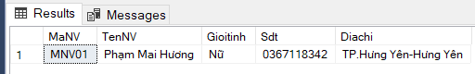--Kết quả:

Hình 3.2.3.A: Thông tin Nhân viên được tìm kiếm

--Tạo chỉ mục đơn với hệ số điền đầy trên cột có tên là idx_TenKH trên cột TenKH bảng KHACHANG

CREATE NONCLUSTERED INDEX idx_KH on KHACHANG(TenKH)

WITH FILLFACTOR=80

GO

SELECT*FROM KHACHANG WITH (INDEX=idx_KH)

WHERE TenKH LIKE N'% Hạnh'

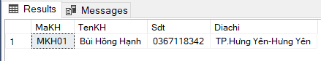--Kết quả:

1. ***Chỉ mục phức hợp***

--Tạo chỉ mục phức hợp trên nhiều cột: Hiển thị thông tin giày có mã là TL001 và có tên là Vans Vault

CREATE NONCLUSTERED INDEX idx_GIAY on GIAYY(TenGiay, MaTL)

GO

SELECT*FROM GIAYY WITH (INDEX=idx_GIAY)

WHERE TenGiay= 'Vans Vault' AND MaTL='TL001'

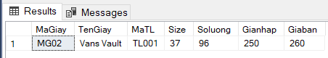--Kết quả:

--Hiển thị thông tin hoá đơn có mã khách hàng MKH04 và mã nhân viên MNV10

CREATE NONCLUSTERED INDEX idx_HDB on HOADONBAN(MaKH, MaNV)

GO

SELECT*FROM HOADONBAN WITH (INDEX=idx_HDB)

WHERE MaKH='MKH04' AND MaNV='MNV10'

1. ***Chỉ mục toàn văn***

--Tạo chỉ mục toàn văn: Tìm kiếm thông tin thể loại có tên là Nike

CREATE FULLTEXT CATALOG HH_hanhh

WITH ACCENT_SENSITIVITY = OFF

AS DEFAULT

CREATE FULLTEXT INDEX ON THELOAI(TenTL)

KEY INDEX PK__THELOAI__272500712A96B4FD ON HH_hanhh

GO

SELECT*FROM THELOAI

WHERE FREETEXT (TenTL,'Nike')

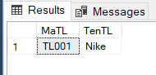--Kết quả:

* + 1. Nhận xét về tốc độ thực thi các câu truy vấn có sử dụng chỉ mục

- Tốc độ thực thi của các câu lệnh SELECT giảm.

- Tốc độ thực thi của các câu lệnh INSERT, UPDATE tăng.

THIẾT KẾ VIEW, TRUY VẤN NÂNG CAO

* 1. Thiết kế View 
     1. 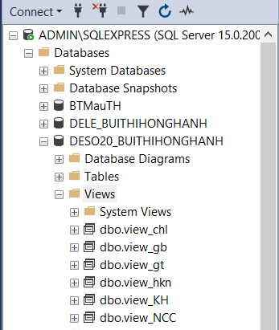Danh mục view trong CSDL (ảnh gồm: Tên server, Tên Database, tên các view)

Hình 4.1.1: Danh mục view trong CSDL

a.Tạo view trên bảng nhà cung cấp: MaNCC, TenNCC, Diachi.

b.Tạo view trên bảng Khách hàng: MaKH, TenKH, Sdt.

c. Tạo view trên bảng Giày và bảng Thể loại thông tin: MaTL, TenTL, tổng số lượng giày trong thể loại.

d. Tạo view cho biết MaKH, TenKH, MaHDB mà nhân viên MNV01 đã bán.

e. Tạo view cho biết sản phẩm nào chưa được bán

* + 1. View 1

a.Tạo view trên bảng nhà cung cấp: MaNCC, TenNCC, Diachi

CREATE VIEW view_NCC

as

SELECT MaNCC, TenNCC, Diachi FROM NHACUNGCAP

--Xem scrips tạo view

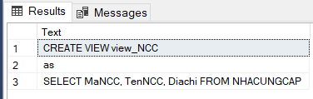EXEC sp_helptext view_NCC

--Truy vấn dữ liệu

SELECT*FROM view_NCC

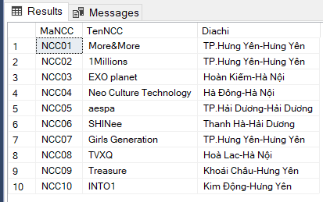--Kết quả:

--Sửa địa chỉ nhà cung cấp có mã là NCC01

UPDATE view_NCC

SET Diachi=N'Sóc Trăng'

WHERE MaNCC='NCC01'

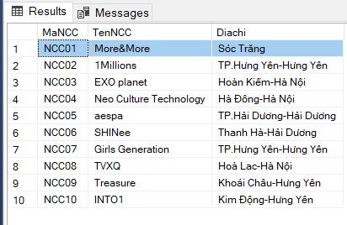--Kết quả:

--Xoá nhà cung cấp có mã là NCC01

DELETE FROM view_NCC

WHERE MaNCC='NCC01'

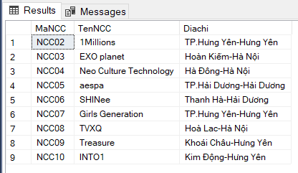--Kết quả:

--Nhập thông tin vào bảng thông qua view

INSERT INTO view_NCC(MaNCC,TenNCC,Diachi)

VALUES('NCC01','More&More',N'TP.Hưng Yên')

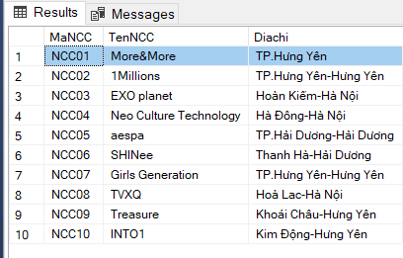--Kết quả:

* + 1. View 2

b.Tạo view trên bảng Khách hàng: MaKH, TenKH, Sdt

CREATE VIEW view_KH

as

SELECT MaKH,TenKH,Sdt FROM KHACHANG

--Xem scrips tạo view

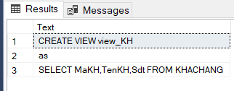EXEC sp_helptext view_KH

--Truy vấn dữ liệu

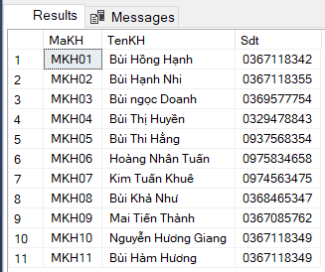SELECT*FROM view_KH

--Sửa số điện thoại khách hàng có mã là MKH02

UPDATE view_KH

SET Sdt='0912467234'

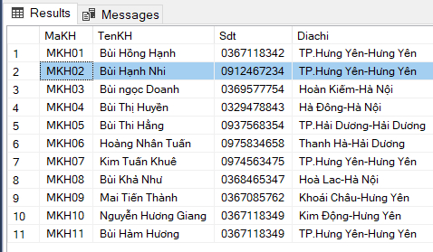WHERE MaKH='MKH02'

--Xoá khách hàng có mã là MKH02

DELETE FROM view_KH

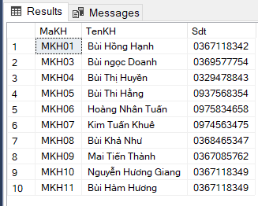WHERE MaKH='MKH02'

--Nhập thông tin vào bảng thông qua view

INSERT INTO view_KH(MaKH,TenKH,Sdt)

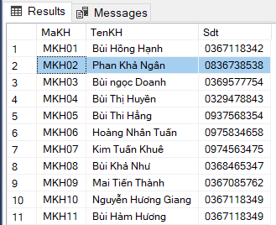VALUES('MKH02',N'Phan Khả Ngân','0836738538')

* + 1. View 3

c. Tạo view trên bảng Giày và bảng Thể loại thông tin: MaTL, TenTL, tổng số lượng giày trong thể loại

CREATE VIEW view_gt

as

SELECT T.MaTL,TenTL, COUNT(G.MaGiay) AS [Số lượng giày]

FROM GIAYY G LEFT JOIN THELOAI T ON G.MaTL=T.MaTL

GROUP BY T.MaTL,TenTL

--Xem scrips tạo view

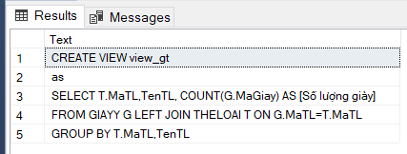EXEC sp_helptext view_gt

--Truy vấn dữ liệu

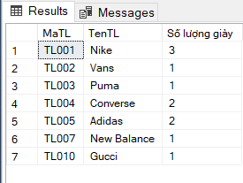SELECT*FROM view_gt

* + 1. View 4

d. Tạo view cho biết MaKH, TenKH, MaHDB mà nhân viên MNV01 đã bán

CREATE VIEW view_hkn

as

SELECT K.MaKH,TenKH,MaHDB

FROM KHACHANG K INNER JOIN HOADONBAN H ON K.MaKH=H.MaKH

INNER JOIN NHANVIEN N ON N.MaNV=H.MaNV

WHERE N.MaNV='MNV01'

--Xem scrips tạo view

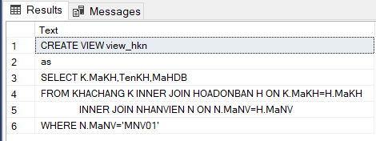EXEC sp_helptext view_hkn

--Truy vấn dữ liệu

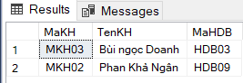SELECT*FROM view_hkn

* + 1. View 5

e. Tạo view cho biết sản phẩm nào chưa được bán

CREATE VIEW view_gb

as

SELECT MaGiay,TenGiay

FROM GIAYY WHERE MaGiay NOT IN (SELECT MaGiay FROM CTHOADONBAN)

--Xem scrips tạo view

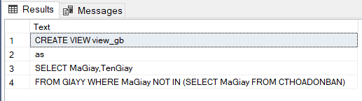EXEC sp_helptext view_gb

--Truy vấn dữ liệu

SELECT*FROM view_gb

* + 1. 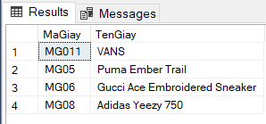View 6

f. Tạo view cho biết MaNCC, TenNCC, MaHDN và số lượng sản phẩm đã nhập từ các nhà cung cấp

CREATE VIEW view_chl

as

SELECT N.MaNCC,TenNCC, H.MaHDN, SUM(Soluong) AS [Số lượng nhập]

FROM NHACUNGCAP N INNER JOIN HOADONNHAP H ON N.MaNCC=H.MaNCC

INNER JOIN CTHOADONNHAP CT ON CT.MaHDN=H.MaHDN

GROUP BY N.MaNCC,TenNCC,H.MaHDN

--Xem scrips tạo view

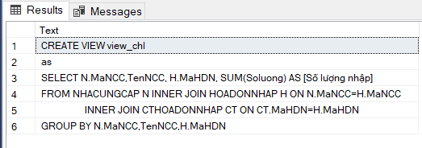EXEC sp_helptext view_chl

--Truy vấn dữ liệu

SELECT*FROM view_chl

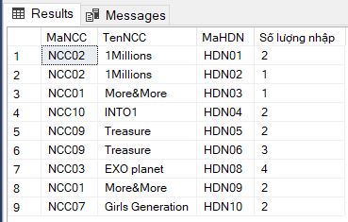

* 1. Truy vấn nâng cao 
     1. Danh mục tên các truy vấn trong CSDL

a. Đưa ra thông tin các mặt hàng được bán vào ngày 2020-11-11

b. Đưa ra thông tin giày có số lượng trong kho nhiều nhất

c. Đưa ra tổng số giày thuộc mỗi loại giày

d. Cập nhật số tiền mà khách phải trả trong mỗi đơn mua hàng

e. Xoá khỏi bảng Giayy những mặt hàng có số lượng bằng 0 và không được đặt mua trong bất kỳ đơn nào

f. Thống kê số lượng nhân viên theo giới tính

g. Đưa ra tổng tiền đã bán được trong năm 2020

h. Đưa ra tổng số tiền bán ra trong tháng 6 năm 2020

k. Nhân viên nào của công ty bán được nhiều số lượng hàng nhất và số lượng hàng bán được của những nhân viên này là bao nhiêu?

l. Hãy cho biết tổng số tiền lãi thu được của mỗi mặt hàng từ cửa hàng trong năm 2020

m. Thực hiện phân hạng hoá đơn nhập giảm dần theo tổng số tiền

n. Xếp loại cho mỗi sp bán đc nhiều nhất

o. Xếp loại khách đã mua sp trong năm 2020

j. Hiển thị 50% nhân viên lập nhiều hoá đơn nhập nhất

p. Thống kê xem trong năm 2020, mỗi mặt hàng giày trong mỗi tháng và trong cả năm bán được bao nhiu và số lượng bao nhiêu. Kết quả hiển thị dưới dạng bảng cột: mã hàng, tên hàng,

* + 1. Truy vấn 1

a. Đưa ra thông tin các mặt hàng được bán vào ngày 2020-11-11

SELECT g.*

FROM HOADONBAN H INNER JOIN CTHOADONBAN C ON H.MaHDB=C.MaHDB INNER JOIN GIAYY G ON G.MaGiay=C.MaGiay

WHERE ThoiGianB='2020-11-11'

--Kết quả:

* + 1. Truy vấn 2

b. Đưa ra thông tin giày có số lượng trong kho nhiều nhất

SELECT TOP(2) WITH TIES GIAYY.*

FROM GIAYY

ORDER BY Soluong DESC

**--**Kết quả:

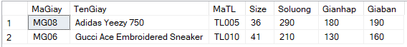

* + 1. Truy vấn 3

c. Đưa ra tổng số giày thuộc mỗi loại giày

SELECT L.MaTL,TenTL, COUNT(MaGiay) AS [Số lượng]

FROM GIAYY G INNER JOIN THELOAI L ON G.MaTL=L.MaTL

GROUP BY L.MaTL,TenTL

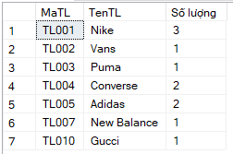--Kết quả:

* + 1. Truy vấn 4

d. Cập nhật số tiền mà khách phải trả trong mỗi đơn mua hàng

UPDATE HOADONBAN

SET Tongtien=(SELECT SUM(Giaban*Soluong) FROM CTHOADONBAN

WHERE HOADONBAN.MaHDB=MaHDB

GROUP BY MaHDB)

--Kết quả:

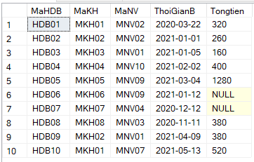SELECT*FROM HOADONBAN

* + 1. Truy vấn 5

e. Xoá khỏi bảng Giayy những mặt hàng có số lượng bằng 0 và không được đặt mua trong bất kỳ đơn nào

DELETE FROM GIAYY

WHERE Soluong=0 AND NOT EXISTS(SELECT MaHDB FROM CTHOADONBAN

WHERE MaGiay =GIAYY.MaGiay)

--Kết quả:

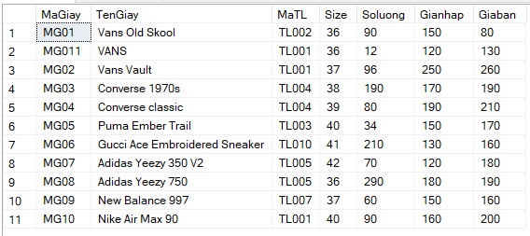SELECT*FROM GIAYY

* + 1. Truy vấn 6

f. Thống kê số lượng nhân viên theo giới tính

SELECT TenNV,[0] as Nữ, [1] as Nam

FROM (SELECT MaNV,TenNV, Gioitinh

FROM NHANVIEN) N

PIVOT

(COUNT(MaNV) FOR Gioitinh in ([0],[1])) as pvt

ORDER BY TenNV

--Kết quả:

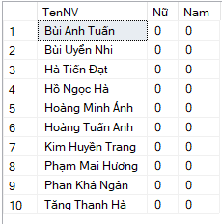

* + 1. Truy vấn 7

g. Đưa ra tổng tiền đã bán được trong năm 2020

SELECT YEAR(H.ThoiGianB) as [Năm],SUM(C.Giaban*C.Soluong) as[Tổng tiền]

FROM HOADONBAN H LEFT JOIN CTHOADONBAN C

ON H.MaHDB=C.MaHDB

WHERE YEAR(H.ThoiGianB)='2020'

GROUP BY YEAR(H.ThoiGianB)

--Kết quả:

* + 1. Truy vấn 8

h. Đưa ra tổng số tiền bán ra trong tháng 6 năm 2020

SELECT MONTH(H.ThoiGianB) as [Tháng],SUM(C.Giaban*C.Soluong) as[Tổng tiền]

FROM HOADONBAN H LEFT JOIN CTHOADONBAN C

ON H.MaHDB=C.MaHDB

WHERE MONTH(H.ThoiGianB)='11' and YEAR(H.ThoiGianB)='2020'

GROUP BY MONTH(H.ThoiGianB)

****--Kết quả:

* + 1. Truy vấn 9

k. Nhân viên nào của công ty bán được nhiều số lượng hàng nhất và số lượng hàng bán được của những nhân viên này là bao nhiêu?

SELECT TOP(1) with ties N.MaNV,TenNV, SUM(Soluong) AS [Tổng hàng bán]

FROM NHANVIEN N INNER JOIN HOADONBAN H ON N.MaNV=H.MaNV

INNER JOIN CTHOADONBAN C ON H.MaHDB=C.MaHDB

WHERE YEAR(ThoiGianB)='2021'

GROUP BY N.MaNV,TenNV

ORDER BY SUM(Soluong) DESC

--Kết quả:

* + 1. Truy vấn 10

l. Hãy cho biết tổng số tiền lãi thu được của mỗi mặt hàng từ cửa hàng trong năm 2020

SELECT G.MaTL,TenGiay, SUM(c.Giaban*c.Soluong)-SUM(G.Gianhap*C.Soluong) AS [Tổng lãi]

FROM HOADONBAN H INNER JOIN CTHOADONBAN C

ON H.MaHDB=C.MaHDB

INNER JOIN GIAYY G ON G.MaGiay=C.MaGiay

WHERE YEAR(ThoiGianB)='2020'

GROUP BY G.MaTL,TenGiay

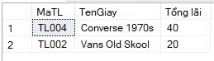--Kết quả:

* + 1. Truy vấn 11

m. Thực hiện phân hạng hoá đơn nhập giảm dần theo tổng số tiền

SELECT RANK() OVER (ORDER BY Tongtien DESC)

AS [Rank Tổng tiền], MaHDN, Tongtien

FROM HOADONNHAP

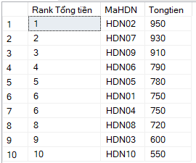--Kết quả;

* + 1. Truy vấn 12

n. Xếp loại cho mỗi sp bán đc nhiều nhất

SELECT G.MaGiay,TenGiay,COUNT(C.MaGiay) AS [Số lượng],

xeploai=case

when COUNT(C.MaGiay)>5 THEN N'TOP BÁN CHẠY'

when COUNT(C.MaGiay)>=2 THEN N'TOP BÁN TRUNG BÌNH'

when COUNT(C.MaGiay)>=1 THEN N'TOP BÁN CHẬM'

END

FROM GIAYY G, CTHOADONBAN C

WHERE G.MaGiay = C.MaGiay

GROUP BY G.MaGiay,TenGiay

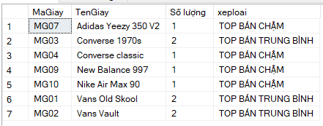--Kết quả:

* + 1. Truy vấn 13

o. Xếp loại khách đã mua sp trong năm 2020

SELECT K.MaKH,TenKH,COUNT(MaHDB) AS [Số lượng lần mua],

[Xếp loại]=case

WHEN COUNT(MaHDB)>=8 THEN 'VIP 1'

WHEN COUNT(MaHDB)>=5 THEN 'VIP 2'

WHEN COUNT(MaHDB)>=1 THEN N'Khách thường'

end

FROM KHACHANG K INNER JOIN HOADONBAN H ON K.MaKH=H.MaKH

WHERE YEAR(H.ThoiGianB)='2020'

GROUP BY K.MaKH,TenKH

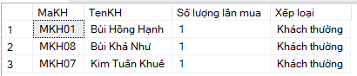--Kết quả:

* + 1. Truy vấn 14

j. Hiển thị 50% nhân viên lập nhiều hoá đơn nhập nhất

SELECT TOP 50 PERCENT N.MaNV, TenNV, COUNT(MaHDN) AS [Số luong HDN]

FROM NHANVIEN N INNER JOIN HOADONNHAP H ON N.MaNV=H.MaNV

GROUP BY N.MaNV,TenNV

ORDER BY COUNT(MaHDN) DESC

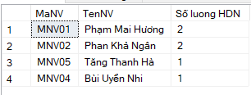--Kết quả:

* + 1. Truy vấn 15

p. Thống kê xem trong năm 2020, mỗi mặt hàng giày trong mỗi tháng và trong cả năm bán được bao nhiêu và số lượng bao nhiêu. Kết quả hiển thị dưới dạng bảng cột: mã hàng, tên hàng.

SELECT C.MaGiay,G.TenGiay,

SUM(CASE MONTH(ThoiGianB) WHEN 1 THEN C.Soluong

ELSE 0 END) AS [Tháng 1],

SUM(CASE MONTH(ThoiGianB) WHEN 2 THEN C.Soluong

ELSE 0 END) AS [Tháng 2],

SUM(CASE MONTH(ThoiGianB) WHEN 3 THEN C.Soluong

ELSE 0 END) AS [Tháng 3],

SUM(CASE MONTH(ThoiGianB) WHEN 4 THEN C.Soluong

ELSE 0 END) AS [Tháng 4],

SUM(CASE MONTH(ThoiGianB) WHEN 5 THEN C.Soluong

ELSE 0 END) AS [Tháng 5],

SUM(CASE MONTH(ThoiGianB) WHEN 6 THEN C.Soluong

ELSE 0 END) AS [Tháng 6],

SUM(CASE MONTH(ThoiGianB) WHEN 7 THEN C.Soluong

ELSE 0 END) AS [Tháng 7],

SUM(CASE MONTH(ThoiGianB) WHEN 8 THEN C.Soluong

ELSE 0 END) AS [Tháng 8],

SUM(CASE MONTH(ThoiGianB) WHEN 9 THEN C.Soluong

ELSE 0 END) AS [Tháng 9],

SUM(CASE MONTH(ThoiGianB) WHEN 10 THEN C.Soluong

ELSE 0 END) AS [Tháng 10],

SUM(CASE MONTH(ThoiGianB) WHEN 11 THEN C.Soluong

ELSE 0 END) AS [Tháng 11],

SUM(CASE MONTH(ThoiGianB) WHEN 12 THEN C.Soluong

ELSE 0 END) AS [Tháng 12],

SUM(c.Soluong) AS [Cả năm]

FROM HOADONBAN H INNER JOIN CTHOADONBAN C ON H.MaHDB=C.MaHDB INNER JOIN GIAYY G ON G.MaGiay=C.MaGiay

WHERE YEAR(ThoiGianB)='2020'

GROUP BY C.MaGiay, G.TenGiay

--Kết quả:



PROCEDURE, FUNCTION, TRIGGER

* 1. Thủ tục (Procedure) 
     1. Danh mục thủ tục trong CSDL (ảnh gồm: Tên server, Tên Database, tên các thủ tục).

a. Hiển thị tất cả thông tin nhân viên có giới tính nữ.

b. Cập nhật giá bán của mặt hàng giày mã MG01.

c. Hiển thị số lượng hoá đơn bán của các nhân viên giới tính nữ: MaNV, TenNV, SLHD.

d. Viết thủ thêm thông tin khách hàng vào bảng khách hàng. Biết rằng thông tin của kh cần nhập được nhận từ các giá trị thông qua cá tham số.

e. Hiển thị thông tin giày thuộc loại giày bất kỳ được khách hàng mua nhiều nhất.

f. Xoá thông tin nhà cung cấp bất kỳ.

g. Nhập thông tin chi tiết hoá đơn nhập sao cho magiay và mahdb phải tồn tại.

h. Lấy về danh sách giày theo mã.

k. Lấy về ds nhân viên đã bán hàng vào ngày 2021-02-02.

i. Thủ tục lấy về danh sách nhân viên nhập vào 1 loại giày bất kỳ.

j. Thủ tục thống kê doanh thu của cửa hàng trong tháng, năm.

o. Thống kê lãi xuất của cửa hàng trong năm 2021.

* + 1. Thủ tục 1

a. Hiển thị tất cả thông tin nhân viên có giới tính nữ.

CREATE PROC PR_NV

AS

BEGIN

SELECT* FROM NHANVIEN

WHERE Gioitinh=N'Nữ'

END

--Thực thi thủ tục

exec PR_NV

* + 1. 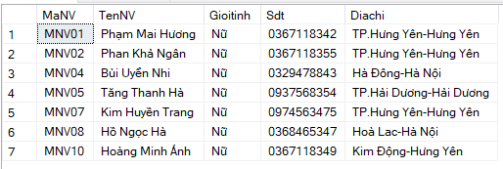Thủ tục 2

b. Cập nhật giá bán của mặt hàng giày mã MG01.

CREATE PROC PR_MG

AS

BEGIN

UPDATE GIAYY

SET Giaban=Giaban*0.5

WHERE MaGiay='MG01'

END

--Thực thi thủ tục

exec PR_MG

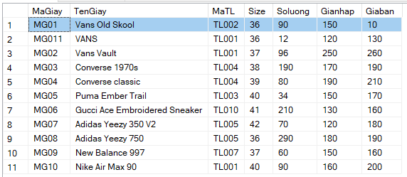SELECT*FROM GIAYY

* + 1. Thủ tục 3

c. Hiển thị số lượng hoá đơn bán của các nhân viên giới tính nữ: MaNV, TenNV, SLHD.

CREATE PROC PR_HDNV

AS

BEGIN

SELECT N.MaNV,TenNV,COUNT(MaHDB) AS [Số lượng HDB]

FROM NHANVIEN N LEFT JOIN HOADONBAN H ON N.MaNV=H.MaNV

WHERE Gioitinh=N'Nữ'

GROUP BY N.MaNV,TenNV

END

--Thực thi thủ tục

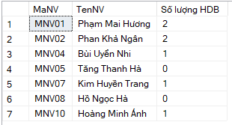EXEC PR_HDNV

* + 1. Thủ tục 4

d. Viết thủ thêm thông tin khách hàng vào bảng khách hàng. Biết rằng thông tin của kh cần nhập được nhận từ các giá trị thông qua cá tham số.

CREATE PROC PR_KH

@makh nvarchar(10),

@tenkh nvarchar(50),

@sdt nvarchar(20),

@diachi nvarchar(100)

AS

BEGIN

IF (EXISTS (SELECT*FROM KHACHANG WHERE MaKH=@makh))

BEGIN

PRINT N'Mã khách hàng ' + @makh + N' đã tồn tại'

return -1

END

IF (NOT EXISTS (SELECT*FROM KHACHANG WHERE MaKH=@makh))

BEGIN

PRINT N'Mã khách hàng '+ @makh +N' chưa tồn tại'

RETURN -1

END

INSERT INTO KHACHANG(MaKH,TenKH,Sdt,Diachi)

VALUES(@makh,@tenkh,@sdt,@diachi)

RETURN 0 --proc tự trả về 0 nếu không return

END

--Thực thi thủ tục

EXEC PR_KH 'MKH11',N'Phương Nga', '0947547383',N'Lâm Đồng'

* + 1. Thủ tục 5

e. Hiển thị thông tin giày thuộc loại giày bất kỳ được khách hàng mua nhiều nhất.

CREATE PROC PR_BH

@loaigiay nvarchar(10)

as

BEGIN

SELECT TOP(1) WITH TIES L.MaTL,G.MaGiay,g.TenGiay, COUNT(c.MaGiay) as [Số lần bán]

FROM CTHOADONBAN C INNER JOIN GIAYY G ON G.MaGiay=C.MaGiay INNER JOIN THELOAI L ON L.MaTL=G.MaTL

WHERE L.MaTL=@loaigiay

GROUP BY L.MaTL,G.MaGiay,g.TenGiay

ORDER BY COUNT(c.MaGiay) DESC

END

--Thực thi thủ tục

EXEC PR_BH 'TL001'

* + 1. Thủ tục 6

f. Xoá thông tin nhà cung cấp bất kỳ.

CREATE PROC PR_HDB

@mancc NVARCHAR(10)

AS

BEGIN

IF(NOT EXISTS(SELECT * FROM NHACUNGCAP WHERE MaNCC=@mancc))

BEGIN

PRINT N'Không tồn tại mã cần xoá'

return -1

END

BEGIN TRY

DELETE FROM NHACUNGCAP WHERE MaNCC=@mancc

PRINT N'Xoá thành công'

END TRY

BEGIN CATCH

PRINT ERROR_MESSAGE()

END CATCH

END

--Thực thi thủ tục

EXEC PR_HDB 'NCC11'

* + 1. Thủ tục 7

g. Nhập thông tin chi tiết hoá đơn nhập sao cho magiay và mahdb phải tồn tại.

CREATE PROC PR_TT

@mahdb nvarchar(10),

@magiay nvarchar(10),

@soluong int,

@giaban float,

@thanhtien float

AS

BEGIN

IF(NOT EXISTS(SELECT MaHDB FROM HOADONBAN WHERE MaHDB=@mahdb))

BEGIN

PRINT N'Không tồn tại mã hoá đơn '+ @mahdb

return -1

END

IF(NOT EXISTS (SELECT MaGiay FROM GIAYY WHERE MaGiay=@magiay))

BEGIN

PRINT N'Không tồn tại mã giày '+ @magiay

return -1

END

INSERT INTO CTHOADONBAN(MaHDB,MaGiay,Soluong,Giaban,Thanhtien)

VALUES(@mahdb,@magiay,@soluong,@giaban,@thanhtien)

RETURN 0--tự trả về 0 nêw không return

END

--Thực thi thủ tục

EXEC PR_TT 'HDB11','MG12',2,120,320

* + 1. Thủ tục 8

h. Lấy về danh sách giày theo mã.

CREATE PROC PR_DS

@magiay nvarchar(10)

as

BEGIN

SELECT*FROM GIAYY

WHERE MaGiay=@magiay

END

--Thực thi thủ tục

EXEC PR_DS 'MG02'

* + 1. Thủ tục 9

k. Lấy về danh sách nhân viên đã bán hàng vào ngày 2021-02-02.

CREATE PROC [dbo].[LayDSnhanvien]

@ngayban datetime

AS

BEGIN

SELECT N.*

FROM NHANVIEN N INNER JOIN HOADONBAN H ON N.MaNV=H.MaNV

WHERE ThoiGianB=@ngayban

END

--Thực thi thủ tục

EXEC [dbo].[LayDSnhanvien] '2021-02-02'

* + 1. Thủ tục 10

i. Thủ tục lấy về danh sách nhân viên nhập vào 1 loại giày bất kỳ.

CREATE PROC PR_NG

@loaigiay nvarchar(10)

as

BEGIN

IF(NOT EXISTS(SELECT * FROM NHANVIEN N INNER JOIN HOADONNHAP P ON N.MaNV=P.MaNV

INNER JOIN CTHOADONNHAP CT ON CT.MaHDN=P.MaHDN

INNER JOIN GIAYY G ON G.MaGiay=CT.MaGiay

INNER JOIN THELOAI T ON T.MaTL=G.MaTL WHERE T.MaTL=@loaigiay))

BEGIN

PRINT N'Không có mã giày '+ @loaigiay

RETURN -1

END

SELECT * FROM NHANVIEN N INNER JOIN HOADONNHAP P ON N.MaNV=P.MaNV

INNER JOIN CTHOADONNHAP CT ON CT.MaHDN=P.MaHDN

INNER JOIN GIAYY G ON G.MaGiay=CT.MaGiay

INNER JOIN THELOAI T ON T.MaTL=G.MaTL WHERE T.MaTL=@loaigiay

END

--Thực thi thủ tục

EXEC PR_NG 'TL011'

* + 1. Thủ tục 11

j. Thủ tục thống kê doanh thu của cửa hàng trong tháng, năm.

CREATE PROC PR_TKTIEN

@thang int,

@nam int

as

BEGIN

SELECT MONTH(ThoiGianB) as [Ngày], YEAR(ThoiGianB) as [Năm], SUM(Soluong*Giaban) as [Tổng tiền]

FROM HOADONBAN H INNER JOIN CTHOADONBAN C ON H.MaHDB=C.MaHDB

WHERE MONTH(ThoiGianB)=@thang AND YEAR(ThoiGianB)=@nam

GROUP BY MONTH(ThoiGianB) , YEAR(ThoiGianB)

END

--Thực thi thủ tục

EXEC PR_TKTIEN '02','2021'

* + 1. Thủ tục 12

o. Thống kê lãi xuất của cửa hàng trong năm 2021.

CREATE PROC PR_BV

@nam int

as

BEGIN

SELECT SUM(C.Soluong*G.Giaban)-SUM(C.Soluong*G.Gianhap) AS [Tổng lãi]

FROM HOADONBAN H INNER JOIN CTHOADONBAN C ON H.MaHDB=C.MaHDB INNER JOIN GIAYY G ON G.MaGiay=C.MaGiay

WHERE YEAR(ThoiGianB)=@nam

END

--Thực thi thủ tục

EXEC PR_BV '2021'

* 1. Hàm (Function) 
     1. Danh mục hàm trong CSDL (ảnh gồm: Tên server, Tên Database, tên các hàm)

a. Viết hàm tính số lượng giày theo thể loại, tham số truyền vào là matl.

b. Viết hàm có tham số truyền vào là mã thể loại và trả ra thông tin là danh sách giày thuộc loại đó.

c. Viết hàm trả về 1 bảng trong đó cho biết tổng số lượng hàng bán của mỗi mặt hàng. Sử dụng hàm này thống kê xem tổng số lượng hàng(hiện có và đã bán) của mỗi mặt hàng là bao nhiêu.

d. Viết hàm hiển thị số lượng nhân viên theo địa chỉ bất kì nhận vào từ tham số với điều kiện phải lập được từ 2 hoá đơn trở lên.

e. Viết hàm tính số lượng mặt hàng nhập vào từ ngày 22/06/2020 đến nay.

* + 1. Hàm 1

a. Viết hàm tính số lượng giày theo thể loại, tham số truyền vào là matl.

CREATE FUNCTION F_mtl (@matl nvarchar(10))

RETURNS INT

AS

BEGIN

DECLARE @sl int

SELECT @sl=COUNT(MaTL)

FROM GIAYY

WHERE MaTL=@maTL

RETURN (@sl)

END

--Sử dụng hàm

SELECT dbo.F_mtl('TL001')

--Kết quả:

* + 1. Hàm 2

b. Viết hàm có tham số truyền vào là mã thể loại và trả ra thông tin là danh sách giày thuộc loại đó.

CREATE FUNCTION F_TL(@matl nvarchar(10))

RETURNS TABLE

AS

RETURN (SELECT MaGiay, TenGiay, Soluong FROM GIAYY WHERE MaTL=@matl)

--Ứng dụng hàm:

SELECT*FROM F_TL('TL001')

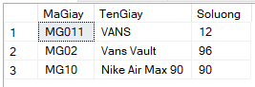--Kết quả:

* + 1. Hàm 3

c. Viết hàm trả về 1 bảng trong đó cho biết tổng số lượng hàng bán của mỗi mặt hàng. Sử dụng hàm này thống kê xem tổng số lượng hàng(hiện có và đã bán) của mỗi mặt hàng là bao nhiêu.

CREATE FUNCTION F_TK()

RETURNS TABLE

AS

RETURN(SELECT GIAYY.MaGiay, Tengiay,

CASE

WHEN SUM(CTHOADONBAN.Soluong) IS NULL THEN 0

ELSE SUM(CTHOADONBAN.Soluong)

END AS TONGSL

FROM GIAYY LEFT OUTER JOIN CTHOADONBAN ON GIAYY.MaGiay=CTHOADONBAN.MaGiay

GROUP BY GIAYY.MaGiay, Tengiay)

--Sử dụng hàm:

SELECT a.MaGiay,a.TenGiay, Soluong+TONGSL as [Tổng SL]

FROM GIAYY a INNER JOIN dbo.F_TK() b on a.MaGiay=b.MaGiay

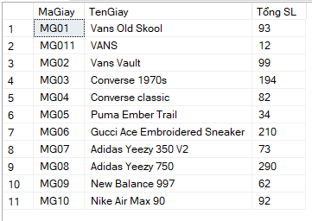--Kết quả:

* + 1. Hàm 4

d. Viết hàm hiển thị số lượng nhân viên theo địa chỉ bất kì nhận vào từ tham số với điều kiện phải lập được từ 2 hoá đơn trở lên.

CREATE FUNCTION F_DLNV(@diachi nvarchar(50))

RETURNS INT

AS

BEGIN

DECLARE @SLNV INT

SELECT @SLNV=COUNT(*)FROM (SELECT NHANVIEN.MaNV

FROM NHANVIEN, HOADONBAN

WHERE NHANVIEN.MaNV=HOADONBAN.MaHDB AND Diachi=@diachi

GROUP BY NHANVIEN.MaNV

HAVING COUNT(HOADONBAN.MaHDB)>=2) AS NV

RETURN @SLNV

END

--Sử dụng hàm:

SELECT dbo.F_DLNV(N'Hưng Yên')

--Kết quả:

* + 1. Hàm 5

e. Viết hàm tính số lượng mặt hàng nhập vào từ ngày 22/06/2020 đến nay.

CREATE FUNCTION F_SLN(@thoigian datetime)

RETURNS INT

AS

BEGIN

DECLARE @SLHD INT

SELECT @SLHD=(SELECT sum(Soluong)

FROM HOADONNHAP INNER JOIN CTHOADONNHAP ON HOADONNHAP.MaHDN=CTHOADONNHAP.MaHDN

WHERE HOADONNHAP.ThoiGianN BETWEEN @thoigian AND GETDATE()

)

RETURN @SLHD

END

--Sử dụng hàm:

SELECT dbo.F_SLN('2020-01-01')

--Kết quả:

* 1. Bẫy lỗi (Trigger) 
     1. Danh mục các trigger trong CSDL (ảnh gồm: Tên server, Tên Database, tên các trigger)

a. Viết trigger cho phép không nhập dữ liệu vào bảng giày nếu mã giày bị trùng.

b. Viết trigger trên bảng thể loại sao cho chỉ xoá được những thể loại chưa có giày nào, ngược lại thông báo lỗi.

c. Viết trigger cập nhật: Khi khách hàng muốn thay đổi số lượng sản phẩm khi mua thì cần cập nhật lại số lượng bán trong bảng chi tiết hoá đơn và cập nhật lại số lượng sản phảm trong bảng giày. [1]

d. . Viết trigger trên bảng giày chỉ cho phép nhập dữ liệu vào bảng giày nếu mã giày đấy có mã loại đã tồn tại.

e. Viết trigger cho bảng CTHoaDonBan: khi 1 bản ghi mới được bổ sung vào bảng này thì giảm số lượng hàng hiện có nếu số lượng hiện có lớn hơn hoặc bằng số lượng hàng được bán ra. Ngược lại huỷ bỏ thao tác.

g. Viết trigger cho bảng CTHoaDOnBan sao cho chỉ chấp nhận giá hàng bán ra phải lớn hơn hoặc bằng giá gốc (giá của mặt hàng trong bảng Giày)

h. Viết trigger trên bảng nhà cung cấp sao cho không cho phép sửa dữ liệu tại cột Tên nhà cung cấp.

k. Tạo trigger trên bảng nhà cung cấp để mỗi lần xoá thì chỉ được xoá 1 bản ghi.

l. Viết trigger trên bảng Thể loại sao cho xoá thể loại thì các bảng liên quan cũng xoá theo.[2]

m. Tạo trigger xoá 1 chi tiết hoá đơn, kiểm tra xem mã giày có tồn tại trong bảng CTHOADONBAN không, nếu tồn tại thì xoá, ngược lại thì không xoá.Nếu xoá thì hãy cập nhật lại số lượng trong bảng Giày

n. Tạo trigger để tự động tăng số lượng còn trong bảng Giày mỗi khi thêm mới dữ liệu trong bảng CTHDN.

o. Thỏa mãn khi nhập thông tin vào bảng Nhân viên thì mã khách hàng có 2 kí tự đầu bắt buộc là "KH" và kiểm tra sự trùng mã.

* + 1. Trigger1

a. Viết trigger cho phép không nhập dữ liệu vào bảng giày nếu mã giày bị trùng.

CREATE TRIGGER CHECK_GIAY ON GIAYY

INSTEAD OF INSERT

AS

BEGIN

DECLARE @mg nvarchar(10)

SELECT @mg=MaGiay from inserted

IF(EXISTS(SELECT*FROM GIAYY WHERE MaGiay=@mg))

BEGIN

PRINT N'Trùng mã'

ROLLBACK

END

ELSE

BEGIN

INSERT INTO GIAYY

SELECT*FROM inserted

PRINT N'Nhập dữ liệu thành công'

END

END

--Kích hoạt trigger

INSERT INTOGIAYY(MaGiay,TenGiay,MaTL,Size,Soluong,Gianhap,Giaban)

VALUES('MG011','VANS old','TL002',36,12,120,130)

--Kết quả:

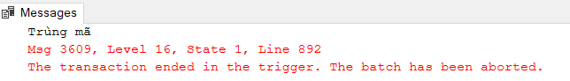

* + 1. Trigger 2

b. Viết trigger trên bảng thể loại sao cho chỉ xoá được những thể loại chưa có giày nào, ngược lại thông báo lỗi.

CREATE TRIGGER DELETE_TL ON THELOAI

INSTEAD OF DELETE

AS

BEGIN

IF(SELECT COUNT(*) FROM GIAYY G INNER JOIN deleted D ON G.MaTL=D.MaTL)>0

BEGIN

RAISERROR(N'Không xoá được',16,1)

ROLLBACK TRAN

END

ELSE

BEGIN

PRINT N'Xoá thành công'

DELETE FROM THELOAI WHERE MaTL IN (SELECT MaTL FROM deleted)

END

END

--Kích hoạt Trigger

DELETE FROM THELOAI

WHERE MaTL=’TL001’

--Kết quả:

* + 1. 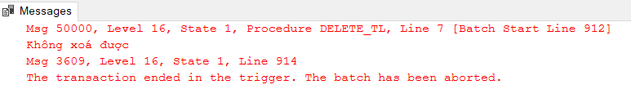Trigger 3

c. Viết trigger cập nhật: Khi khách hàng muốn thay đổi số lượng sản phẩm khi mua thì cần cập nhật lại số lượng bán trong bảng chi tiết hoá đơn và cập nhật lại số lượng sản phảm trong bảng giày

CREATE TRIGGER T_CNSP

ON CTHOADONBAN

FOR UPDATE

AS

BEGIN

DECLARE @soluongtruoc int

DECLARE @soluongsau int

SELECT @soluongtruoc=(SELECT Soluong FROM deleted)

SELECT @soluongsau=(SELECT Soluong FROM inserted)

UPDATE GIAYY SET Soluong=GIAYY.Soluong-(@soluongsau-@soluongtruoc) FROM GIAYY INNER JOIN inserted ON GIAYY.MaGiay=inserted.MaGiay

END

--Kích hoạt Trigger:

UPDATE CTHOADONBAN

SET Soluong = 10

WHERE MaHDB='HDB08' and MaGiay='MG03'

--Kết quả:

*Trước khi thay đổi số luọng:

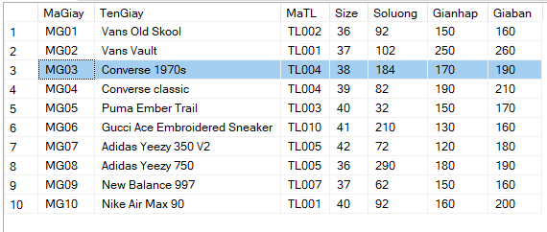-- Bảng giày:

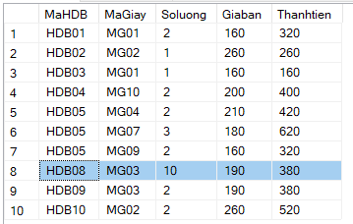--Bảng chi tiết hoá đơn bán:

*Sau khi thay đổi số lượng

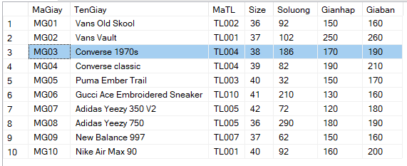--Bảng giày:

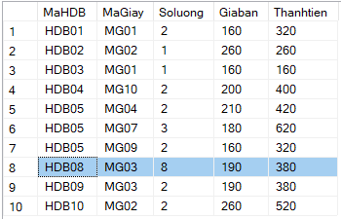--Bảng chi tiết hoá đơn:

* + 1. Trigger 4

d. . Viết trigger trên bảng giày chỉ cho phép nhập dữ liệu vào bảng giày nếu mã giày đấy có mã loại đã tồn tại.

CREATE TRIGGER CHECK_GIAY ON GIAYY

INSTEAD OF INSERT

AS

BEGIN

DECLARE @ml nvarchar(10)

SELECT @ml=MaTL from inserted

IF(EXISTS(SELECT*FROM THELOAI WHERE MaTL=@ml))

PRINT N'Thêm thành công!!'

ELSE

BEGIN

PRINT N'Thông tin không hợp lệ'

ROLLBACK

END

END

--Kích hoạt Trigger:

INSERT INTO GIAYY(MaGiay,TenGiay,MaTL,Size,Soluong,Gianhap,Giaban)

VALUES('MG12','VANS','TL001',36,12,120,130)

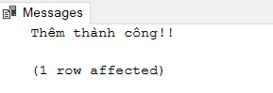--Kết quả:

* + 1. Trigger 5

e. Viết trigger cho bảng CTHoaDonBan: khi 1 bản ghi mới được bổ sung vào bảng này thì giảm số lượng hàng hiện có nếu số lượng hiện có lớn hơn hoặc bằng số lượng hàng được bán ra. Ngược lại huỷ bỏ thao tác.

CREATE TRIGGER T_HDB ON CTHoaDonBan

FOR INSERT

AS

BEGIN

DECLARE @magiay nvarchar(10),

@soluongban int,

@soluongcon int

SELECT @magiay=Magiay,@soluongban=Soluong from inserted

SELECT @soluongcon=Soluong from GIAYY WHERE MaGiay=@magiay

IF(@soluongcon>=@soluongban)

UPDATE GIAYY SET Soluong=@soluongcon-@soluongban

WHERE MaGiay=@magiay

ELSE

ROLLBACK TRAN

END

--Kích hoạt trigger:

INSERT INTO CTHOADONBAN(MaHDB,MaGiay,Soluong,Giaban,Thanhtien)

VALUES('HDB01','MG02',2,250,500)

SELECT*FROM CTHOADONBAN

SELECT*FROM GIAYY

--Kết quả:

Trước khi thực thi:

+Bảng giày:

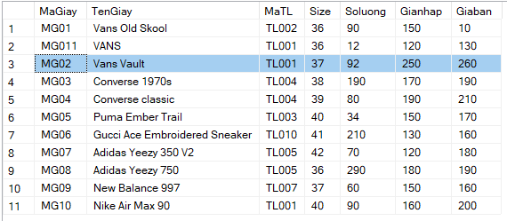Sau khi thực thi:

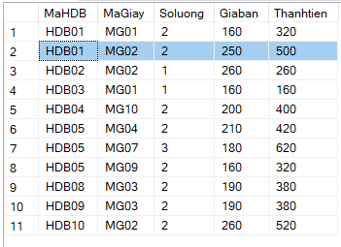+Bảng CTHOADONBAN

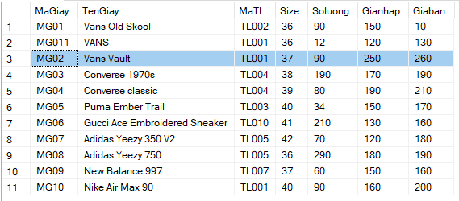+Bảng Giày

* + 1. Trigger 6

g. Viết trigger cho bảng CTHoaDOnBan sao cho chỉ chấp nhận cập nhật giá hàng bán ra phải nhỏ hơn hoặc bằng giá gốc (giá của mặt hàng trong bảng Giày)

ALTER TRIGGER T_GIA ON CTHoaDonBan

FOR UPDATE

AS

IF UPDATE(Giaban)

BEGIN

IF EXISTS (SELECT inserted.MaGiay

FROM GIAYY INNER JOIN inserted ON GIAYY.MaGiay=inserted.MaGiay

WHERE GIAYY.Gianhap>inserted.Giaban)

PRINT N'Giá bán phải lớn hơn giá nhập'

ROLLBACK TRAN

END

--Kích hoạt trigger:

UPDATE CTHOADONBAN

SET Giaban=20 WHERE MaHDB='HDB03' AND MaGiay='MG01'

--Kết quả:

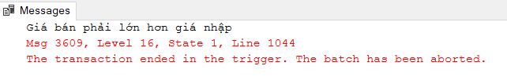

* + 1. Trigger 7

h. Viết trigger trên bảng nhà cung cấp sao cho không cho phép sửa dữ liệu tại cột Tên nhà cung cấp.

CREATE TRIGGER T_NCC ON NHACUNGCAP

FOR UPDATE

AS

IF UPDATE(TenNCC)

BEGIN

PRINT N'Không được sửa dữ liệu trên cột tên NCC'

ROLLBACK TRAN

END

--Kích hoạt Trigger:

UPDATE NHACUNGCAP

SET TenNCC='AHIHIHI'

WHERE MaNCC='NCC01'

--Kết quả:

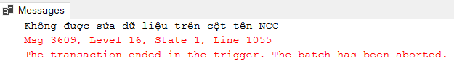

* + 1. Trigger 8

k. Tạo trigger trên bảng nhà cung cấp để mỗi lần xoá thì chỉ được xoá 1 bản ghi.

CREATE TRIGGER T_XNCC ON NHACUNGCAP

FOR DELETE

AS

BEGIN

IF(SELECT COUNT(*) FROM deleted)>1

BEGIN

PRINT N'Chỉ xoá được 1 bản ghi mỗi lần'

ROLLBACK TRAN

END

END

Kích hoạt trigger:

DELETE FROM NHACUNGCAP

WHERE MaNCC IN ('NCC01','NCC02', 'NCC03')

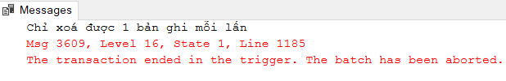--Kết quả:

* + 1. Trigger 9

l. Viết trigger trên bảng Thể loại sao cho xoá thể loại thì các bảng liên quan cũng xoá theo.

CREATE TRIGGER T_XX

ON THELOAI

INSTEAD OF DELETE

AS

BEGIN

DECLARE @maloai NVARCHAR(50)

SELECT @maloai = MaTL FROM deleted

IF(NOT EXISTS(SELECT * FROM THELOAI, deleted WHERE THELOAI.MaTL = @maloai))

BEGIN

PRINT N'Mã loại không tồn tại'

ROLLBACK;

END

ELSE

BEGIN

DELETE GIAYY WHERE GIAYY.MaTL = @maloai

DELETE THELOAI WHERE THELOAI.MaTL = @maloai

END

END

--Kích hoạt:

DELETE THELOAI WHERE MaTL = 'TL005'

SELECT * FROM GIAYY

SELECT * FROM THELOAI

--Kết quả:

Tước khi xoá:

+Bảng thể loại:

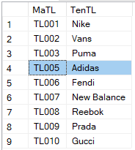

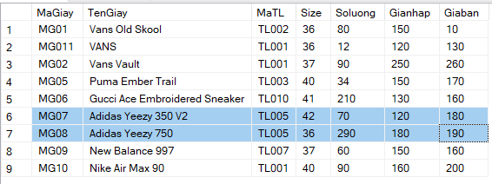+Bảng Giày:

Sau khi xoá:

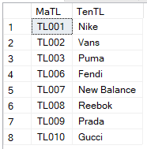+Bảng thể loại:

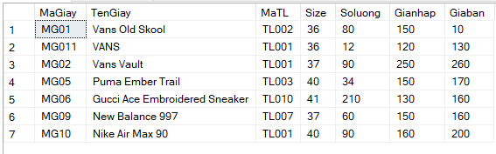+Bảng Giày

* + 1. Trigger 10

m. Viết trigger để tự động giảm số lượng còn trong bảng Giày mỗi khi thêm mới dữ liệu trong bảng CTHDB.

CREATE TRIGGER T_CN ON CTHOADONBAN

FOR INSERT

AS

BEGIN

DECLARE @soluongcon int

DECLARE @soluongban int

SELECT @soluongban=inserted.Soluong FROM inserted

SELECT @soluongcon=dbo.GIAYY.Soluong FROM inserted, GIAYY WHERE inserted.MaGiay=GIAYY.MaGiay

IF(@soluongban>@soluongcon)

BEGIN

RAISERROR('loi',16,1)

ROLLBACK TRAN

END

ELSE

BEGIN

UPDATE GIAYY SET GIAYY.Soluong=GIAYY.Soluong-@soluongban

FROM GIAYY, inserted WHERE inserted.MaGiay=GIAYY.MaGiay

END

END

--Kích hoạt trigger:

INSERT INTO CTHOADONBAN(MaHDB,MaGiay,Soluong,Giaban,Thanhtien)

VALUES('HDB01','MG02',1,160,160)

--Kết quả:

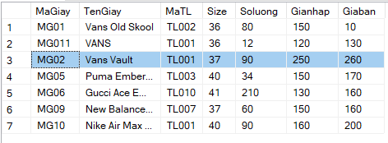--Bảng Giày trước khi kích hoạt:

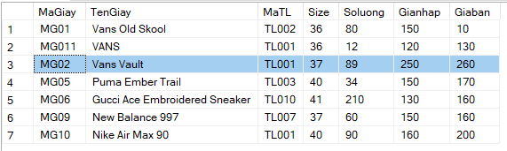--Bảng Giày sau khi kích hoạt:

* + 1. Trigger 11

n. Tạo trigger để tự động tăng số lượng còn trong bảng Giày mỗi khi thêm mới dữ liệu trong bảng CTHDN. Nếu trong kho còn 500 đôi thì thông báo không cần nhập.

CREATE TRIGGER T_CNG ON CTHOADONNHAP

FOR INSERT

AS

BEGIN

DECLARE @soluongcon int

DECLARE @soluongnhap int

SELECT @soluongnhap=inserted.Soluong FROM inserted

SELECT @soluongcon=dbo.GIAYY.Soluong FROM inserted, GIAYY WHERE inserted.MaGiay=GIAYY.MaGiay

IF(@soluongcon>500)

BEGIN

PRINT N'Số lượng giày này đã vượt quá 500 đôi trong kho'

ROLLBACK TRAN

END

ELSE

BEGIN

UPDATE GIAYY SET GIAYY.Soluong=GIAYY.Soluong+@soluongnhap

FROM GIAYY, inserted WHERE inserted.MaGiay=GIAYY.MaGiay

END

END

--Kích hoạt trigger:

INSERT INTO CTHOADONNHAP(MaHDN,MaGiay,Soluong,Gianhap,Thanhtien)

VALUES('HDB06','MG07',1,160,160)

--Kết quả:

*Trước khi thêm dữ liệu:

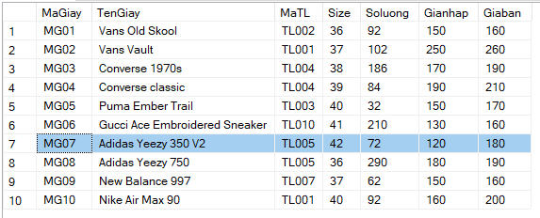-Bảng Giày:

*Sau khi thêm dữ liệu:

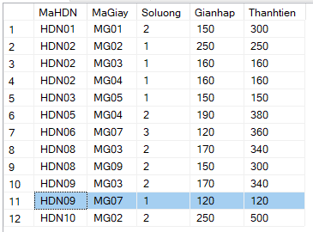--Bảng chi tiết hoá đơn nhập:

--Bảng giày: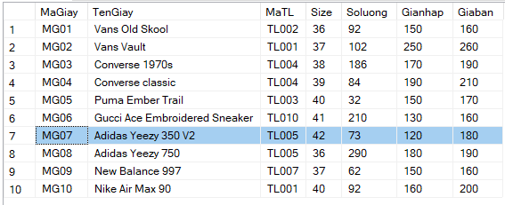

* + 1. Trigger 12

o. Thỏa mãn khi nhập thông tin vào bảng Nhân viên thì mã khách hàng có 2 kí tự đầu bắt buộc là "KH" và kiểm tra sự trùng mã.

CREATE TRIGGER T_makh

ON KHACHANG

INSTEAD OF INSERT

AS

BEGIN

DECLARE @makh NVARCHAR(10), @tenkh NVARCHAR(50),

@diachi NVARCHAR(50), @dienthoai NVARCHAR(50)

SELECT @makh = MaKH, @tenkh = TenKH,@dienthoai=Sdt,@diachi=Diachi

FROM inserted

IF( SUBSTRING(@makh, 1, 2) <> 'KH')

BEGIN

PRINT N'Mã KH phải có dạng NV'

ROLLBACK;

END

ELSE IF( @makh IN (SELECT MaKH FROM KHACHANG))

BEGIN

PRINT N'Mã đã tồn tại'

ROLLBACK;

END

ELSE

BEGIN

INSERT KHACHANG VALUES(@makh, @tenkh,@dienthoai, @diachi)

END

END

--Kích hoạt trigger:

INSERT KHACHANG(MaKH,TenKH,Sdt,Diachi)

VALUES('MKH11',N'Như Hoa','0367118351',N'TP.Hưng Yên-Hưng Yên')

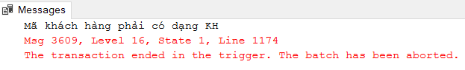-Kết quả:

TÀI LIỆU THAM KHẢO

|  |  |
| --- | --- |
| [1] | https://www.slideshare.net/PhcHo/bai-tap-va-loi-giai-sql |
| [2] | Bài tập thực hàng Hệ quản trị cơ sở dữ liêu-Trường ĐH Sư phạm Kỹ thuật Hưng Yên |

x

x

**Yêu cầu:**

* Phải trình bày rõ ràng, sạch sẽ. Các bảng biểu, đồ thị, hình vẽ … nếu trình bày theo chiều ngang của khổ giấy thì cần được đóng ngay đầu bảng biểu… vào gáy của quyển đồ án. Các bảng biểu, hình vẽ, đồ thị phải được vẽ rõ ràng, sắc nét, đảm bảo độ sắc nét khi in ấn. Nếu các hình vẽ trích dẫn hoặc lấy nguồn từ tài liệu khác bị mờ thì cần phải vẽ lại và ghi rõ nguồn tham khảo. Các công thức, ký hiệu… nếu phải viết thêm bằng tay thì cần viết bằng mực đen, rõ ràng, sạch sẽ.
* Đồ án được in trên một mặt giấy trắng khổ A4 (210 x 297mm), số trang tối thiểu là 50 trang và số trang tối đa là 100 trang, không kể hình vẽ, bảng biểu, đồ thị và danh mục tài liệu tham khảo.
* Phần nội dung trình bày trong đồ án sử dụng Font chữ Times New Roman cỡ 13, hệ soạn thảo Microsoft Word; mật độ chữ bình thường, không được nén hoặc kéo dãn khoảng cách giữa các chữ; giãn dòng đặt ở chế độ 1,5 lines; lề trên 3cm; lề dưới 3,0cm; lề trái 3,5cm, lề phải 2cm. Số trang được đánh ở giữa, phía dưới trang giấy.
* Cách ghi trích dẫn tài liệu tham khảo: Cuối đoạn trích dẫn đánh số thứ tự tài liệu tham khảo (ví dụ: [1]: tham khảo tài liệu số 1; [3,4,8]: tham khảo 3 tài liệu số 3, 4, 8).
* Tuyệt đối không được tẩy, xoá, sửa chữa trong đồ án.
* Quy cách trình bày

|  |  |  |  |  |
| --- | --- | --- | --- | --- |
| **Đề mục** | **Cỡ chữ** | **Font chữ** | **Định dạng** | **Canh lế trang** |
| Tên chương | 14 | Times New Roman | In hoa, đậm | Giữa |
| Tên tiểu mục mức 1 | 13 | Times New Roman | In hoa, đậm | Trái |
| Tên tiểu mục mức 2 | 13 | Times New Roman | Chữ thường, đậm | Trái |
| Tên tiểu mục mức 3 | 13 | Times New Roman | Chữ thường, đậm, nghiêng | Trái |
| Nội dung | 13 | Times New Roman | Chữ thường (Normal) | Đều |
| Bảng (table) | 12 | Times New Roman | Normal | Giữa |
| Chú thích bảng | 10 | Times New Roman | Nghiêng | Giữa, dưới bảng |
| Tên bảng | 12 | Times New Roman | Đậm | Giữa, trên bảng |
| Tên hình | 12 | Times New Roman | Đậm | Giữa, dưới hình |
| Tài liệu tham khảo | 12 | Times New Roman | APA style | Chú thích bên dưới |

***Cách đánh dấu câu****:*

Các dấu: : , . ; ) } ] ! ? ” được gõ ngay sau ký tự cuối cùng (không khoảng cách), và gõ 1 phím cách (space) sau chúng. Sau các dấu: “ { ( [ không gõ dấu cách.

***\* Cách đánh số các tiểu đề mục nhiều nhất là 3 mức***

Ví dụ:

**CHƯƠNG 1: …**

**1.1**

**1.1.1.**

*…………*

**1.2.**

*…………*

**CHƯƠNG 2: ...**

**2.1.**

**2.1.1.**

*…………*

**2.2.**

**2.2.1.**

*…………*

***Đánh số trang:*** Số trang được đánh ở giữa, phía dưới trang giấy.

Những trang đầu (lời cảm ơn, mục lục, trang danh sách bảng, hình…) đánh số La Mã (i, ii, iii, iv), phần nội dung đánh số Ả Rập (1,2,3…), phụ lục **không** đánh số trang.

**Mẫu số 4.04**

**MẪU TRANG MỤC LỤC**

|  |  |
| --- | --- |
| **MỤC LỤC** | |
| **Nội dung** | **Trang** |
| Danh mục các ký hiệu, các chữ viết tắt |  |
| Danh mục các bảng |  |
| Danh mục các hình vẽ, đồ thị |  |
|  |  |
| Chương 1: … |  |
| 1.1 ….. |  |
| 1.2 ….. |  |
| Chương 2:… |  |
| 2.1 …………………….. |  |
| 2.1.1 ….. |  |
| 2.1.2 ….. |  |
| 2.2 ….. |  |
| ….. |  |
|  |  |
| TÀI LIỆU THAM KHẢO |  |
| PHỤ LỤC |  |